堺市立フォレストガーデン市民菜園使用者 随時募集要領

堺市立フォレストガーデン市民菜園では、令和6年3月現在、空区画がありますので先着順で随時募集を行います。

１． 使用資格
（1） 堺市立フォレストガーデン条例及び規則を遵守すること
（2） 菜園の管理を十分に行うことができること
（3） 小区画、中区画は１世帯、大区画は１世帯から５世帯までで栽培すること
（4） 使用許可を受けようとする期間において、既に市民菜園の許可を受けていないこと
（5） 堺市立フォレストガーデン条例第１１条第１項の規定により使用許可を取り消された者及びその者と同一の世帯に属する者については、申し込もうとする菜園の使用開始日が当該使用許可の取消日から起算して１年を経過していること
※ 偽りその他不正な手段により使用許可を受けたり、条例及び規則並びに菜園使用時の条件に違反した場合は使用許可が取り消される場合があります。

２． 募集区画及び期間
使用期間は３種類ありますのでご注意ください。
使用料は使用開始日によって異なりますので、詳細は９．問合わせ先にお問い合わせください。

使用期間 令和６年８月２５日まで（令和７年３月２５日まで延長が可能）
区分（面積） | 垣外谷ゾーン区画数 | 奥谷ゾーン区画数
小区画（おおむね25㎡） | 28 | 23
大区画（おおむね50㎡） | 1 | 0

使用期間 令和８年３月２５日まで（2年区画）
区分（面積） | 垣外谷ゾーン区画数 | 奥谷ゾーン区画数
小区画（おおむね25㎡） | 3 | 4
中区画（おおむね30㎡） | 4 | 4
大区画（おおむね50㎡） | 1 | 3

使用期間 令和１０年３月２５日まで（4年区画）
区分（面積） | 垣外谷ゾーン区画数 | 奥谷ゾーン区画数
小区画（おおむね25㎡） | 12 | 6
中区画（おおむね30㎡） | 2 | ―
大区画（おおむね50㎡） | 0 | 0

※１ 募集区画数については、令和6年3月25日時点のものです。
申込み状況により変動しますので、９．問合わせ先にてご確認ください。
※２ 募集区画数に園芸福祉区画は含まれていません。
※３ 使用料は全額前納となります

３． 主な設備、サービス
水汲み場・農具庫・無料駐車場・トイレなど
初心者向けの栽培教室（無料）
水やりサービス（有料）

４． 交通機関
泉北高速鉄道泉ヶ丘駅下車 南2.5ｋｍ
垣外谷ゾーン･･･バス 泉ヶ丘駅より槙塚台回り「槙塚台２丁」バス停下車400ｍ
奥谷ゾーン･･･バス 泉ヶ丘駅より槙塚台回り「槙塚台２丁南」バス停下車260ｍ
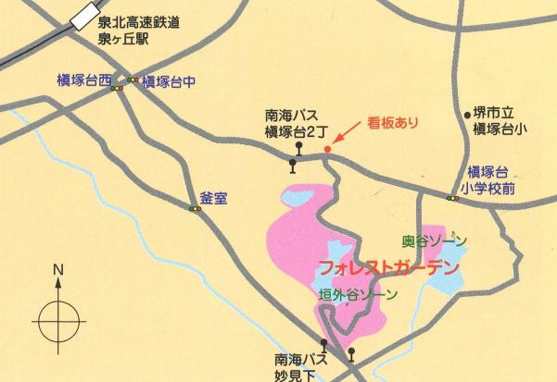
看板あり
南海バス
槙塚台2丁南

５． 申込みに必要なもの
・堺市立フォレストガーデン市民菜園使用申込書
・本人確認書類の写し（運転免許、保険証、マイナンバーカード（表）、パスポート等のいずれか
１つ）
・上記本人確認書類の原本

６． 申込み方法
「堺市立フォレストガーデン市民菜園使用申込書」に、必要事項をもれなく記入のうえ、本人確認書類の写し、原本をお持ちの上、申込者本人が菜園事務所（垣外谷ゾーン）までに直接ご持参ください。

７． 申込み開始日及び受付時間
申込み開始日 令和６年４月１４日（日）から
受付時間 ９時３０分から１２時００分（先着順）

８．注意事項
（１）使用中は、受け取った使用許可書を携帯し、係員から請求があったときは提示願います。提示のな
い場合、もしくは使用されるご本人であることが確認できない場合は、使用許可を取り消すことがあ
ります。この場合、納付された使用料は返還しません。また、使用許可を取り消されたことによる損
害は補償しませんのでご了承願います。
（２）申込みは1世帯につき１申込みです。使用者以外の名義での応募は固くお断りいたします。
（３）申込後の使用区画の変更は受け付けません。

９．問合わせ先
堺市立フォレストガーデン指定管理者 みんなの里山倶楽部事務局
電話 080-5779-0467（市民菜園担当）
※電話でのお問い合わせは、9:00から17:00にお願いします。
※担当が作業中等でお電話に出られないこともあります。その際は折り返しお電話させていただきます。

